ОТДЕЛ ОБРАЗОВАНИЯ МУНИЦИПАЛЬНОГО УЧРЕЖДЕНИЯ
«УПРАВЛЕНИЕ ОБРАЗОВАНИЯ ИСПОЛНИТЕЛЬНОГО КОМИТЕТА
МУНИЦИПАЛЬНОГО ОБРАЗОВАНИЯ ГОРОДА КАЗАНИ»
по СОВЕТСКОМУ РАЙОНУ

ПРИКАЗ

№ 292 от 08 апреля 2011г.

О проведении очного тура XV
республиканского конкурса
"Юный программист"

В соответствии с приказом МОиН РТ от 08.02.2011г. №294/11 "Об организации и проведении XV республиканского конкурса "Юный программист"», приказом по ОО Советского района от 11.02.2011 № 113 "Об организации муниципального (районного) заочного этапа Республиканского конкурса «Юный программист» был проведен муниципальный (районный) заочный тур конкурса, по результатам которого на заочный тур МОиН было представлено 5 работ от района. По решению экспертной комиссии (после подведения итогов заочного тура МОиН РТ) на очный тур, были выбраны работы 5-и учащихся образовательных учреждений района. В соответствии с письмом МОиН РТ № 3600/11 от 08.04.2011г.

П Р И К А З Ы В А Ю

- Направить на второй (очный) тур XIV Республиканского конкурса «Юный программист» который состоится с 14 по 16 апреля 2011 года в компьютерном лагере «Байтик» (пос. Крутушка, ул. Центральная, тел. 8-8265-2-36-74), учащихся образовательных учреждений Советского района г.Казани (Приложение 1).

- Директорам ОУ и руководителям работ учащихся, выбранных на очный тур, проконтролировать наличие следующих документов, необходимых для каждого участника конкурса в лагере «Байтик»:
- Паспорт/Свидетельство о рождении
- Страховой медицинский полис обязательного страхования граждан
- Копия ИНН
Оплата проживания и питания учащихся в лагере "Байтик" осуществляется за счет средств бюджета РТ. Проживание и питание сопровождающего педагога осуществляется за счет средств образовательных учреждений и составляет 700руб. в сутки.

- Возложить ответственность за жизнь и здоровье учащихся во время пути следования и в период проведения мероприятия на сопровождающего педагога – учителя информатики МАОУ «Лицей 121» Советского района г.Казани (ЦО № 178 Советского района г.Казани) Смирнову Гузэль Хадиевну. Транспорт для перевозки детей к месту проведения конкурса предоставляется Отделом образования Управления образования ИКМО «г.Казань» по Советскому райоу г.Казани.

- Директору МАОУ «Лицей 121» Советского района г.Казани (ЦО № 178 Советского района г.Казани) (Хайрутдинова В.К.) направить учителя информатики Смирнову Г.Х. с 14.04.2011г. по 16.04.2010г. (включительно) в компьютерный лагерь «Байтик» (пос. Крутушка, ул. Центральная, тел. 8-8265-2-36-74) для сопровождения районной команды участников очного тура конкурса (Приложение 1), с сохранением заработной платы по основному месту работы. Оплату командировочных расходов произвести за счёт средств образовательного учреждения (700руб. в сутки).

- МОУ «СОШ № 169» Советского района г.Казани (Авакумова Е.В.), МОУ «СОШ № 167» Советского района г.Казани (Хасбиева Р.П.), МОУ «Гимназия № 125» Советского района г. Казани (Волобуева С.В.) рекомендую направить руководителей работ учащихся:
- Бурнашеву А.В., учителя информатики СОШ № 169,
- Николаева Э.Н., учителя информатики СОШ № 167,
- Миннулину А.Н., учителя информатики Гимназии № 125,
с 14.04.2011г. по 16.04.2011г. (включительно) в компьютерный лагерь «Байтик» (пос.Крутушка, ул. Центральная, тел. 8-8265-2-36-74) для сопровождения и помощи участникам очного тура Республиканского конкурса, с сохранением заработной платы по основному месту работы. Оплату командировочных расходов произвести за счёт средств образовательного учреждения (700руб. в сутки).

- Контроль за исполнением приказа оставляю за собой

Приложения:
- Список учащихся, направляемых на очный тур XV Республиканского конкурса «Юный программист» (Приложение 1).
- Программа очного тура XIV Республиканского конкурса «Юный программист» (Приложение 2).
- Схема проезда и информация о проезде на общественном транспорте в компьютерный лагерь «Байтик» (Приложение 3).



Исп. А.И. Юсупов
Тел. 246-26-07

Приложение № 1
к приказу по ОО Советского района
№ 292 от 08.04.2011г.

Список учащихся, направляемых на очный тур
XV Республиканского конкурса «Юный программист»
с 14.04.2011г. по 16.04.2011г. (включительно)
в компьютерный лагерь «Байтик»
(пос. Крутушка, ул. Центральная, тел. 8-8265-2-36-74)

№ | Образовательное учреждение | Фамилия Имя Отчество участника | Название работы | Номинация | Фамилия Имя Отчество сопровождающе-го педагога
1 | МАОУ «Лицей 121» Советского района г.Казани  (ЦО № 178 Советского района г.Казани) | Василенко Виктор Александрович | "Олимпиадные задачи" | «Компьютерная презентация» | Смирнова Гузэль Хадиевна, учитель информатики Лицея № 121 (ЦО № 178)
2 | МАОУ «Лицей 121» Советского района г.Казани  (ЦО № 178 Советского района г.Казани) | Ионова Снежана Леонидовна | "Рисуем в Яндекс. Краски" | «Компьютерная презентация» | Смирнова Гузэль Хадиевна, учитель информатики Лицея № 121 (ЦО № 178)
3 | МОУ «Гимназия №125» Советского района г. Казани | Селина Анастасия Сергеевна | "Фантазии" | «Компьютер-  ное искусство» | Смирнова Гузэль Хадиевна, учитель информатики Лицея № 121 (ЦО № 178)
4 | МОУ «СОШ №169» Советского района г. Казани | Идрисова Файруза Шавкатовна | «Рекурсии» | «Компьютерная презентация» | Смирнова Гузэль Хадиевна, учитель информатики Лицея № 121 (ЦО № 178)
5 | МОУ «СОШ №167» Советского района г. Казани | Данилов Дан Анатольевич | Игра «УМНОжалка» | «Программные проекты» | Смирнова Гузэль Хадиевна, учитель информатики Лицея № 121 (ЦО № 178)

Приложение № 2
к приказу по ОО Советского района
№ 292 от 08.04.2011г.

ПРОГРАММА
XV Республиканского конкурса «Юный программист» среди учащихся общеобразовательных школ, начальных профессиональных образовательных учреждений и учреждений дополнительного образования
Республики Татарстан

14 апреля 2011 г.
09.00 - 11.00 | Заезд, регистрация и размещение участников конкурса, сопровождающих педагогов
09.30 | Завтрак
10.30 | Загрузка конкурсных программ
13.00 | Обед
15.00 | Организационное собрание
15.30 - 16.30 | Продолжение загрузки программ
16.30 | Полдник
17.00 - 18.30 | Продолжение загрузки программ
18.00 - 19.00 | Мастер-класс «Чему и как учиться и учить в XXI веке»
19.00 | Ужин
20.00 | Показ художественных и документальных фильмов о компьютерных гениях.  Прослушивание претендентов на участие в конкурсе-фестивале «Свободный микрофон» (участники и преподаватели)
21.30 | Второй ужин
22.00 | Отбой

15 апреля 2011 г.
7.30 | Подъем
8.00 | Завтрак
09.00 | Регистрация гостей
09.30 | Торжественное открытие конкурса
10.00 | Начало работы конкурса
13.00 | Обед
14.00 - 16.30 | Продолжение работы конкурса
16.30 | Полдник
17.00 - 18.30 | Продолжение работы конкурса
18.30 | Заседание жюри
19.00 | Ужин
20.00 | Концерт, посвященный XV Республиканского конкурса «Юный программист» среди учащихся общеобразовательных школ, начальных профессиональных образовательных учреждений и учреждений дополнительного образования Республики Татарстан.  Презентация об истории Конкурса, конкурс-фестиваль «Свободный микрофон». Салют, дискотека.
21.30 | Второй ужин
22.00 | Отбой

16 апреля 2011 г.
07.30 | Подъем
08.00 | Завтрак
09.00 | Регистрация гостей. Презентация лучших работ конкурса.
10.00 | Торжественное закрытие конкурса. Награждение победителей
12.00 | Встреча с представителями ВУЗов и IT-компаний, организаторами конкурса и СМИ
13.30 | Обед
14.30 | Отъезд
Приложение № 3
к приказу по ОО Советского района
№ 292 от 08.04.2011г.

Схема проезда
в компьютерный лагерь «Байтик» (пос. Крутушка, ул. Центральная)
на личном транспорте.

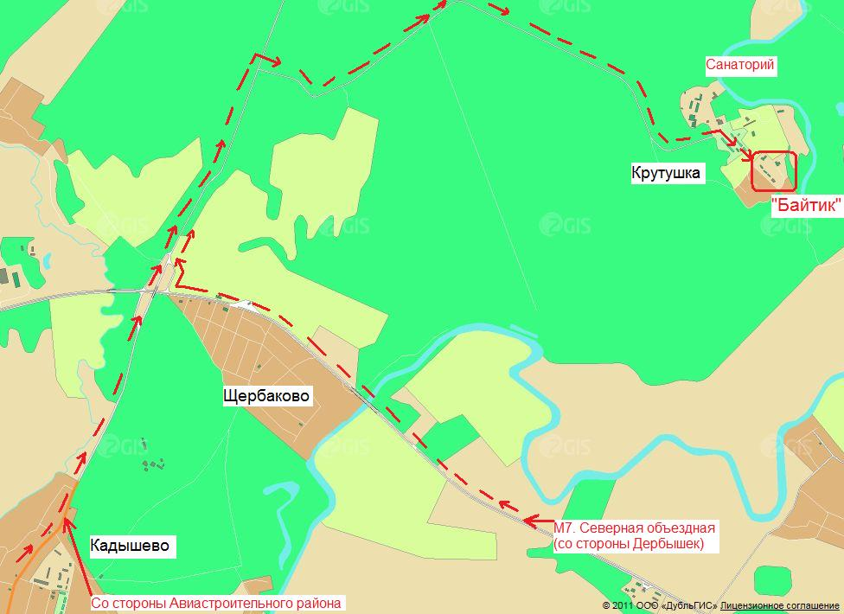

Информация о проезде
в компьютерный лагерь «Байтик» (пос. Крутушка, ул. Центральная) на общественном транспорте.

Проезд на рейсовом городском автобусе №78 до конечной остановки, стоимость проезда 18 рублей.
Расписание рейсового автобуса
№ 78 «Московский рынок» - «Санаторий Крутушка»

в пос. Крутушка
от ост «Московский рынок» (пересечение ул. Волгоградская/ул. Декабристов, рядом «Казанские аптеки») – 6.50, 8.35, 10.10, 13.15, 14.50, 16.10, 17.40, 19.15

из пос. Крутушка
6.00, 7.35, 9.20, 11.00, 14.00, 15.30, 16.55, 18.30, 20.00

